Pasigaminkime darbelį „Namų kvapas“ (VELTAS MUILAS)

Mums reikės: dubenėlio vandeniui, 2–3 spalvų vilnos, karšto vandens, kvepiančio muilo, celofaninio maišelio.
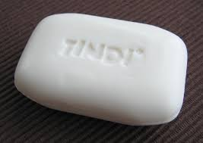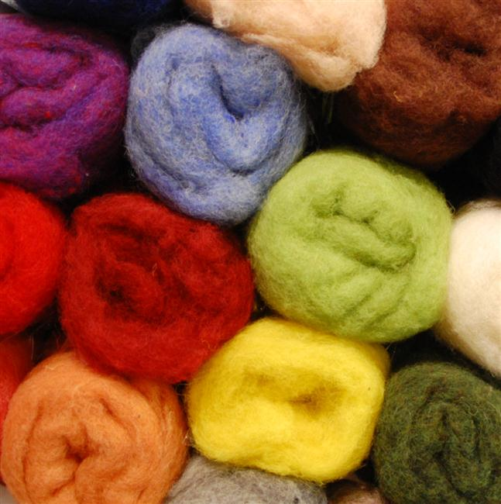
1. Išimame muilą iš pakuotės, ir susiskirstome sruogomis vilną.
2.Vilna apdedame muilą iš visų pusių (taip, kad nesimatytų muilo) ir triname rankomis, sušlapinus karštu vandeniu.
3. Kažkiek laiko patrynus rankomis, muilą įdeme į celofaninį maišelį ir vėl patriname.
4. Baigę velti, muilą nuliejame vandeniu ir padedame išdžiūti.
5. Kai vilna išdžiūsta, muilą pastatome į lentyną, ar ant palagės, ar ant spintelės ir kt.
